1.2. Yêu cầu hệ thống
1.2.1. Đầu vào - xử lý - xuất kết quả

Nhóm nghiệp vụ | Đầu vào | Xử lý chính | Xuất kết quả
Sản phẩm & Danh mục | Dữ liệu từ Hệ thống QL sản phẩm nội bộ (mã SP, tên, NSX, nhóm, giá, hình ảnh, thông số, trạng thái). | Kết nối/đồng bộ dữ liệu; phân loại theo nhóm; kiểm tra tình trạng còn/hết hàng; cập nhật giá bán. | Danh sách sản phẩm theo nhóm; chi tiết thông tin sản phẩm.
Tài khoản & Xác thực | Họ tên, ngày sinh, CMND/Passport, địa chỉ, SĐT, tên đăng nhập, mật khẩu, email. | Kiểm tra trùng lặp tên đăng nhập/email; mã hóa mật khẩu; xác thực đăng nhập người dùng. | Tài khoản mới được khởi tạo; trạng thái đăng nhập thành công.
Giỏ hàng | Sản phẩm được chọn, biến thể (nếu có), số lượng, thao tác cập nhật/xóa. | Thêm sản phẩm vào giỏ; kiểm tra tồn kho; cộng dồn số lượng nếu trùng sản phẩm; cập nhật/xóa sản phẩm khỏi giỏ. | Danh sách giỏ hàng hiện tại; tổng tiền tạm tính.
Đặt hàng & Giao hàng | Giỏ hàng chốt, loại phiếu đặt (Thường / CPN / CPN trong ngày), thông tin người nhận (họ tên, địa chỉ, SĐT). | Bắt buộc đăng nhập; tính phí giao hàng theo khu vực & loại phiếu; kiểm tra điều kiện miễn phí giao hàng ($≥1tr$ hoặc $≥5tr$). | Đơn đặt hàng khởi tạo; chi phí giao hàng; tổng giá trị đơn hàng.
Thanh toán trực tuyến | Loại thẻ (VISA/Master/Discover/Amex), số thẻ, ngày hết hạn, tên chủ thẻ, mã CSV. | Kiểm tra định dạng số thẻ & CSV theo loại thẻ; tính lệ phí thẻ; kết nối Cổng thanh toán trực tuyến xác thực khả năng thanh toán. | Kết quả xác thực thanh toán; ghi nhận giao dịch thành công/thất bại.
Ghi nhận & Thông báo | Thông tin đơn hàng đã thanh toán, địa chỉ email khách hàng. | Lưu trữ chính thức đơn đặt hàng; gửi email xác nhận đặt hàng thành công (ẩn thông tin thẻ tín dụng vì lý do an ninh). | Đơn đặt hàng hoàn tất; Email xác nhận gửi tới khách hàng.
1.2.2. Phân loại công việc theo mẫu phân tích
Bộ phận / Actor | Công việc | Loại | Quy định liên quan
Khách hàng | Đăng ký tài khoản, đăng nhập | Lưu trữ / tra cứu | Thông tin hợp lệ (mã hóa mật khẩu, kiểm tra trùng tên đăng nhập/email/CMND).
Khách hàng | Xem sản phẩm, chọn nhóm sản phẩm, xem chi tiết | Tra cứu | Đồng bộ thông tin từ Hệ thống quản lý sản phẩm nội bộ; hiển thị giá bán và tình trạng còn/hết hàng.
Khách hàng | Thêm/cập nhật/xóa sản phẩm trong giỏ hàng | Lưu trữ / tính toán | Nếu chọn trùng sản phẩm thì tự động cộng dồn số lượng; kiểm tra tồn kho.
Khách hàng / Hệ thống | Chọn loại phiếu đặt hàng (Chuyển phát thường / CPN / CPN trong ngày) & nhập người nhận | Lưu trữ / tính toán | Bắt buộc đăng nhập khi tính tiền; người nhận có thể khác người mua; tính phí giao hàng theo khu vực.
Hệ thống | Tính chi phí giao hàng & xét duyệt miễn phí giao hàng | Tính toán | Đơn hàng $≥1.000.000$ đ miễn phí CPN; đơn hàng $≥5.000.000$ đ miễn phí CPN trong ngày.
Khách hàng / Cổng thanh toán | Nhập thông tin thẻ tín dụng & xác thực thanh toán trực tuyến | Lưu trữ / tính toán | Kiểm tra định dạng số thẻ và mã CSV theo loại thẻ (Visa/Master/Discover: 16 số, CSV 3 số; Amex: 15 số, CSV 4 số); tính lệ phí thẻ; kết nối Cổng thanh toán trực tuyến.

Huynh Kòm- Thị Nở luôn luôn là chân ái 3
1.2.3. Quy tắc nghiệp vụ

ID | Quy tắc
BR01 | Mỗi sản phẩm thuộc về duy nhất một Nhóm sản phẩm; một Nhóm sản phẩm có thể chứa nhiều sản phẩm khác nhau.
BR02 | Mỗi sản phẩm có một mã số duy nhất để phân biệt, thông tin giá bán có thể thay đổi theo thời gian và trạng thái sản phẩm thể hiện còn hoặc hết hàng.
BR03 | Khách hàng có thể đưa sản phẩm vào giỏ hàng từ danh sách nhóm sản phẩm hoặc từ trang xem chi tiết sản phẩm.
BR04 | Khi thêm cùng một sản phẩm đã có sẵn vào giỏ hàng, hệ thống tự động cộng dồn số lượng cần mua.
BR05 | Bắt buộc khách hàng phải đăng nhập (hoặc đăng ký tài khoản mới nếu chưa có) trước khi thực hiện chức năng tính tiền và thanh toán.
BR06 | Thông tin tài khoản đăng ký phải bao gồm đầy đủ: họ tên, ngày sinh, số CMND/Passport, địa chỉ, số điện thoại, tên đăng nhập, mật khẩu và email.
BR07 | Đơn đặt hàng có tổng trị giá từ 1.000.000 đ trở lên được miễn phí dịch vụ Chuyển phát nhanh; từ 5.000.000 đ trở lên được miễn phí dịch vụ Chuyển phát nhanh trong ngày.
BR08 | Chi phí giao hàng (nếu không thỏa điều kiện miễn phí) được tính dựa trên khu vực giao hàng (địa chỉ người nhận) và loại hình giao hàng do khách chọn.
BR09 | Thông tin người nhận hàng (họ tên, địa chỉ, số điện thoại) được phép khác với thông tin người mua hàng.
BR10 | Thẻ Visa/Mastercard/Discover yêu cầu số thẻ gồm 16 chữ số và mã an ninh (CSV) gồm 3 chữ số; thẻ American Express yêu cầu số thẻ gồm 15 chữ số và mã an ninh (CSV) gồm 4 chữ số.
BR11 | Mỗi loại thẻ tín dụng có thể áp dụng mức lệ phí giao dịch khác nhau và lệ phí này được tính cộng vào tổng trị giá hóa đơn.
BR12 | Đơn đặt hàng chỉ được hệ thống ghi nhận chính thức khi quá trình kiểm tra tính hợp lệ và khả năng thanh toán của thẻ qua Cổng thanh toán trực tuyến thành công.
BR13 | Email xác nhận đặt hàng thành công gửi tới khách hàng chỉ bao gồm thông tin chi tiết đơn hàng và tuyệt đối không chứa thông tin thẻ tín dụng vì lý do an ninh.

1.2.4. Các quyết định triển khai
Bổ sung MaSanPham, MaNhomSP, MaKhachHang, MaDonHang, MaThietBiDienTu (Thẻ) làm khóa kỹ thuật (Primary Key / Foreign Key) để dễ dàng liên kết dữ liệu giữa CSDL hệ thống web và CSDL Hệ thống quản lý sản phẩm hiện hữu.
Bổ sung thuộc tính trạng thái đơn hàng (MoiKhoiTao, DaThanhToan, DangGiao, HoanTat, Huy) và trạng thái giao dịch thanh toán để hệ thống điều phối đúng luồng xử lý và xử lý sự cố thanh toán.
Chi phí giao hàng theo từng khu vực địa lý và loại hình vận chuyển được cấu hình linh hoạt trong bảng BangGiaGiaoHang, cho phép dễ dàng cập nhật theo chính sách của các đối tác vận chuyển.
Tỷ lệ/mức lệ phí giao dịch cho từng loại thẻ tín dụng (VISA, Master, Discover, Amex) được cấu hình trong bảng QuyDinhLePhiThe; giá trị thực tế do cổng thanh toán tính toán sẽ được đối soát khi gọi API xác thực.
Việc đồng bộ thông tin sản phẩm (giá bán, số lượng tồn kho) từ Hệ thống quản lý sản phẩm nội bộ sang e-Shopping thực hiện theo cơ chế thời gian thực (Real-time API) hoặc cập nhật định kỳ để tránh sai lệch tồn kho khi khách hàng chọn mua.
Để đảm bảo an toàn thông tin (PCI-DSS), hệ thống không lưu trữ mã số an ninh (CSV) và số thẻ tín dụng dạng nguyên bản trong CSDL local, chỉ lưu vết mã giao dịch (Transaction ID) do Cổng thanh toán trực tuyến trả về.
1.2.5. Yêu cầu chức năng và phi chức năng

STT | Chức năng hệ thống | Mô tả
1 | Kiểm tra dữ liệu | Không để trống khóa chính/trường bắt buộc; kiểm tra định dạng email, số điện thoại, CMND/Passport, số thẻ tín dụng (15–16 chữ số) và mã CSV (3–4 chữ số); số lượng mua và giá bán phải $>0$.
2 | Transaction | Các giao dịch đặt hàng, tính phí giao hàng, xác thực thanh toán thẻ tín dụng và lưu đơn hàng không được cập nhật dở dang (Rollback hoàn toàn nếu cổng thanh toán báo lỗi).
3 | Thông báo trạng thái | Mọi thao tác (thêm vào giỏ, đăng ký, đăng nhập, thanh toán, gửi email) phải báo thành công hoặc kèm nguyên nhân từ chối rõ ràng cho khách hàng/quản trị viên.
4 | Tra cứu quan hệ | ComboBox/Dropdown chọn Nhóm sản phẩm, Loại phiếu giao hàng, Loại thẻ tín dụng; DataGridView/Danh sách thẻ hiển thị chi tiết sản phẩm, giỏ hàng và danh sách đơn hàng.
5 | Ngăn thao tác rủi ro | Khóa các mã định danh (MaSanPham, MaDonHang) khi chỉnh sửa; thiết lập Ràng buộc Khóa ngoại (FK) chặn xóa sản phẩm hoặc tài khoản khách hàng đã phát sinh đơn đặt hàng.

Tiêu chuẩn | Yêu cầu
Tiện dụng | Bố cục giao diện web thân thiện, dễ sử dụng; thao tác giỏ hàng và tính tiền được tối ưu hóa theo quy trình chuẩn mua sắm trực tuyến (Checkout Workflow); tên gọi control/tiêu đề nhất quán.
Hiệu quả | Phân trang và lọc danh sách sản phẩm theo nhóm; chỉ nạp dữ liệu cần thiết; tối ưu thời gian gọi API kết nối Hệ thống quản lý sản phẩm và Cổng thanh toán trực tuyến ($<3$ giây); sử dụng Transaction khi ghi nhận đơn hàng.
Tiến hóa | Áp dụng mô hình phân lớp (UI - Business Logic/Service - Data Access) để dễ dàng thay đổi quy định lệ phí thẻ, chính sách giao hàng hoặc tích hợp thêm Cổng thanh toán mới mà không ảnh hưởng toàn bộ hệ thống.
Tương thích | Visual Studio 2022, .NET Framework 4.7.2 / .NET Core, CSDL SQL Server (LocalDB/Express), ADO.NET / Entity Framework, giao thức bảo mật HTTPS/TLS cho giao dịch thanh toán.

2. PHA PHÂN TÍCH
2.1. Xây dựng biểu đồ use case
a) Biểu đồ use case tổng quát
Hệ thống e-Shopping bao gồm các tác nhân chính và các trường hợp sử dụng (Use Cases) tương tác trực tiếp với nhau:
- Khách hàng (Customer): Tác nhân chính thực hiện xem sản phẩm, quản lý giỏ hàng, đăng ký/đăng nhập, chọn hình thức giao hàng và thanh toán trực tuyến.
- Tác nhân hệ thống bên ngoài (External Systems):
  - Hệ thống QL Sản phẩm: Cung cấp thông tin sản phẩm, đơn giá và tình trạng tồn kho.
  - Cổng Thanh toán Trực tuyến: Kiểm tra tính hợp lệ của thẻ tín dụng và thực hiện trừ tiền.
  - Mail Server: Tự động gửi email xác nhận đến khách hàng.
- Nhân viên / Quản lý: Thao tác tra cứu, xử lý đơn hàng và xem báo cáo thống kê doanh thu.

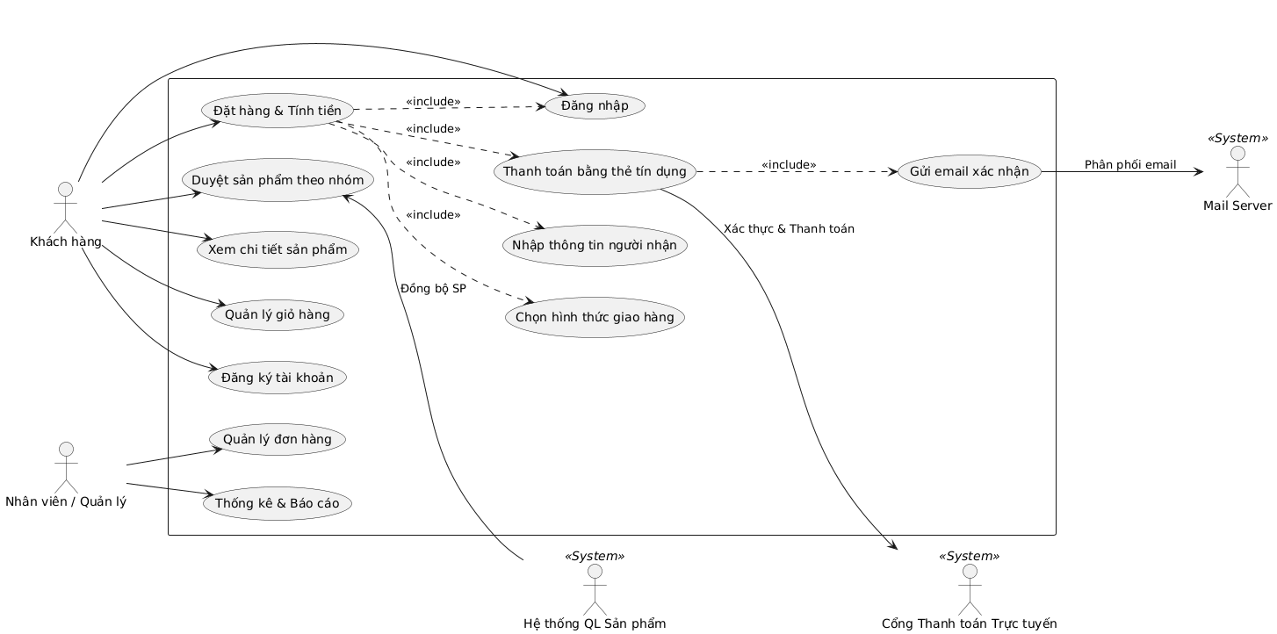Hình P.1: Biểu đồ use case tổng quát của hệ thống
Huynh Kòm- Thị Nở luôn luôn là chân ái 6
b) Phân rã biểu đồ use case
Phân rã Use Case Chọn & Đặt mua hàng
Use case Chọn & Đặt mua hàng được phân rã thành các chức năng: xem sản phẩm theo nhóm, xem chi tiết sản phẩm, quản lý giỏ hàng (thêm, cập nhật số lượng, xóa) và thực hiện tính tiền đặt hàng.
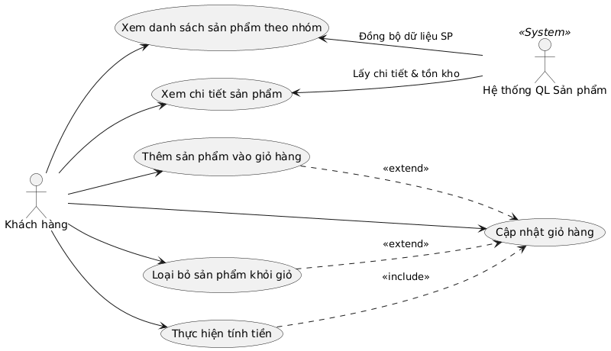
Hình P.2: Phân rã use case Quản lý phòng - tiện nghi

Tên use case | Chọn & Đặt mua hàng
Actor | Khách hàng
Mô tả | Use case thực hiện việc xem danh sách sản phẩm theo nhóm, xem chi tiết sản phẩm, quản lý giỏ hàng (thêm, cập nhật số lượng, xóa sản phẩm) và chọn tính tiền để chính thức đặt mua hàng.
Tiền điều kiện (Precondition) | Hệ thống e-Shopping đã kết nối và lấy được dữ liệu sản phẩm từ Hệ thống Quản lý Sản phẩm của cửa hàng.
Hậu điều kiện (Postcondition) | Thông tin giỏ hàng được ghi nhận và hệ thống chuyển sang quy trình đăng nhập/đăng ký để thực hiện tính tiền.

 | Actor | Hệ thống
1 | Tại giao diện chính, Khách hàng chọn xem danh sách sản phẩm theo một nhóm sản phẩm (ví dụ: máy chụp hình, đồ chơi, thiết bị gia dụng...).
2 |  | Hệ thống kết nối với Hệ thống quản lý sản phẩm và hiển thị danh sách các sản phẩm thuộc nhóm đã chọn (gồm tên, hình ảnh, giá bán hiện hành, tình trạng còn/hết hàng).
3 | Khách hàng chọn đưa sản phẩm vào giỏ hàng hoặc bấm xem chi tiết thông tin sản phẩm.
4 |  | Nếu xem chi tiết, hệ thống hiển thị thông tin mô tả, các thông số kỹ thuật, hình ảnh minh họa và tình trạng sản phẩm.
5 | Khách hàng nhập số lượng và chọn đưa sản phẩm vào giỏ hàng hiện tại.
6 |  | Hệ thống thêm sản phẩm vào giỏ hàng (cộng dồn số lượng nếu sản phẩm đã có sẵn) và cập nhật tổng trị giá giỏ hàng.
7 | Khách hàng xem danh sách sản phẩm trong giỏ hàng, thực hiện cập nhật giỏ hàng (thay đổi số lượng hoặc loại bỏ sản phẩm ra khỏi giỏ).
8 |  | Hệ thống tính toán và cập nhật lại danh sách giỏ hàng cùng tổng trị giá tiền tương ứng.
9 | Khách hàng chọn chức năng tính tiền sau khi đã chọn xong các sản phẩm cần mua để chính thức đặt mua hàng.
10 |  | Hệ thống lưu thông tin giỏ hàng và chuyển hướng người dùng đến quy trình đăng nhập/đăng ký tài khoản để tiến hành đặt mua hàng và thanh toán.

Phân rã Use Case Thanh toán & Xử lý đơn hàng
Use case Thanh toán & Xử lý đơn hàng được phân rã thành các chức năng: đăng nhập/đăng ký tài khoản, chọn loại phiếu đặt hàng (giao hàng), tính phí giao hàng (xét miễn phí CPN/CPN trong ngày), nhập thông tin người nhận, xác thực thanh toán qua thẻ tín dụng và gửi email xác nhận thành công.
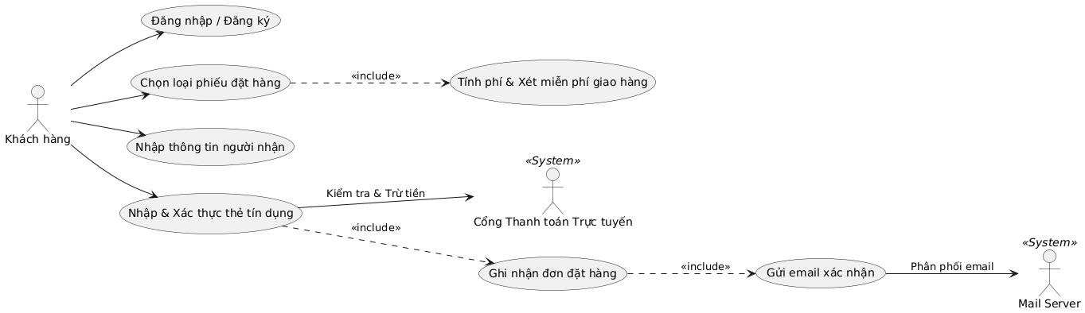
Hình P.3: Phân rã use case Đặt / nhận phòng
Dưới đây là bảng đặc tả Use Case chi tiết cho Thanh toán & Xử lý đơn hàng, được chuẩn hóa đúng khung mẫu bảng đặc tả hệ thống:

Bảng đặc tả Use Case: Thanh toán & Xử lý đơn hàng
Mục | Nội dung
Tên use case | Thanh toán & Xử lý đơn hàng
Actor | Khách hàng, Cổng thanh toán trực tuyến, Mail Server
Mô tả | Use case thực hiện toàn bộ quy trình đặt hàng và thanh toán bao gồm: kiểm tra xác thực tài khoản (đăng nhập/đăng ký), chọn loại phiếu đặt hàng (giao hàng), tính phí vận chuyển (xét chính sách miễn phí giao hàng), nhập thông tin người nhận, xác thực thanh toán qua thẻ tín dụng, lưu đơn hàng và tự động gửi email xác nhận.
Tiền điều kiện (Precondition) | Khách hàng đã có ít nhất một sản phẩm trong giỏ hàng và chọn chức năng "Tính tiền".
Hậu điều kiện (Postcondition) | Đơn đặt hàng được lưu vào CSDL hệ thống với trạng thái DaThanhToan, giao dịch thanh toán được ghi nhận và email xác nhận được gửi tới khách hàng.

Luồng sự kiện chính (Basic flow)
Bước | Actor | Hệ thống
1 | Khách hàng chọn chức năng "Tính tiền" từ giao diện Giỏ hàng.
2 |  | Hệ thống kiểm tra trạng thái đăng nhập của người dùng. Nếu chưa đăng nhập, hệ thống yêu cầu Khách hàng Đăng nhập hoặc Đăng ký tài khoản mới.
3 | Khách hàng thực hiện đăng nhập (hoặc đăng ký tài khoản thành công).
4 |  | Hệ thống chuyển sang giao diện Đặt hàng & Giao hàng, hiển thị danh sách loại phiếu đặt hàng (Chuyển phát thường / CPN / CPN trong ngày).
5 | Khách hàng chọn loại phiếu đặt hàng và nhập thông tin người nhận hàng (họ tên, địa chỉ, số điện thoại).
6 |  | Hệ thống kiểm tra tổng giá trị đơn hàng và địa chỉ giao hàng để tính phí vận chuyển: xét điều kiện miễn phí CPN ($≥1.000.000$ đ) hoặc CPN trong ngày ($≥5.000.000$ đ). Hệ thống tính và hiển thị tổng tiền thanh toán tạm tính (gồm giá trị giỏ hàng + phí giao hàng).
7 | Khách hàng chọn hình thức thanh toán bằng thẻ tín dụng và nhập thông tin thẻ (loại thẻ, số thẻ, ngày hết hạn, tên chủ thẻ, mã CSV).
8 |  | Hệ thống kiểm tra định dạng số thẻ và mã CSV local (Visa/Master/Discover: 16 số, CSV 3 số; Amex: 15 số, CSV 4 số), tính lệ phí giao dịch thẻ cộng vào tổng hóa đơn, sau đó gửi thông tin thanh toán sang Cổng thanh toán trực tuyến.
9 | Cổng thanh toán trực tuyến xác thực thông tin thẻ, trừ tiền thành công và trả về mã giao dịch (Transaction ID).
10 |  | Hệ thống lưu đơn đặt hàng chính thức vào CSDL, cập nhật trạng thái đơn hàng DaThanhToan, lưu vết giao dịch thanh toán và kích hoạt gửi email.
11 |  | Mail Server tự động gửi email xác nhận đặt hàng chứa đầy đủ chi tiết đơn hàng đến email khách hàng (tuyệt đối không chứa thông tin thẻ tín dụng).
12 |  | Hệ thống hiển thị thông báo đặt hàng thành công kèm mã đơn hàng cho Khách hàng.

Luồng sự kiện thay thế (Alternate flow)
Mã luồng | Điều kiện / Thao tác | Xử lý của Hệ thống
2.1 | Khách hàng chưa có tài khoản. | Hệ thống chuyển hướng sang form Đăng ký. Khách hàng nhập đầy đủ thông tin (họ tên, ngày sinh, CMND/Passport, địa chỉ, SĐT, email, tên đăng nhập, mật khẩu). Hệ thống lưu tài khoản mới và tiếp tục bước 4.
8.1 | Thông tin thẻ tín dụng nhập sai định dạng số thẻ hoặc mã CSV. | Hệ thống hiển thị thông báo lỗi chi tiết (ví dụ: "Thẻ Visa yêu cầu 16 chữ số và mã CSV 3 chữ số") và yêu cầu Khách hàng nhập lại.
9.1 | Cổng thanh toán phản hồi giao dịch thất bại (thẻ hết hạn, không đủ hạn mức, bị khóa). | Hệ thống báo lỗi thanh toán từ chối, giữ nguyên trạng thái đơn hàng ở mức chờ và cho phép Khách hàng chọn nhập lại thẻ khác hoặc hủy bỏ.
11.1 | Lỗi gửi email từ Mail Server. | Hệ thống ghi nhận log lỗi gửi email nhưng vẫn hoàn tất quy trình đặt hàng và thông báo thành công trên màn hình cho khách hàng.

2.2. Xây dựng biểu đồ lớp phân tích
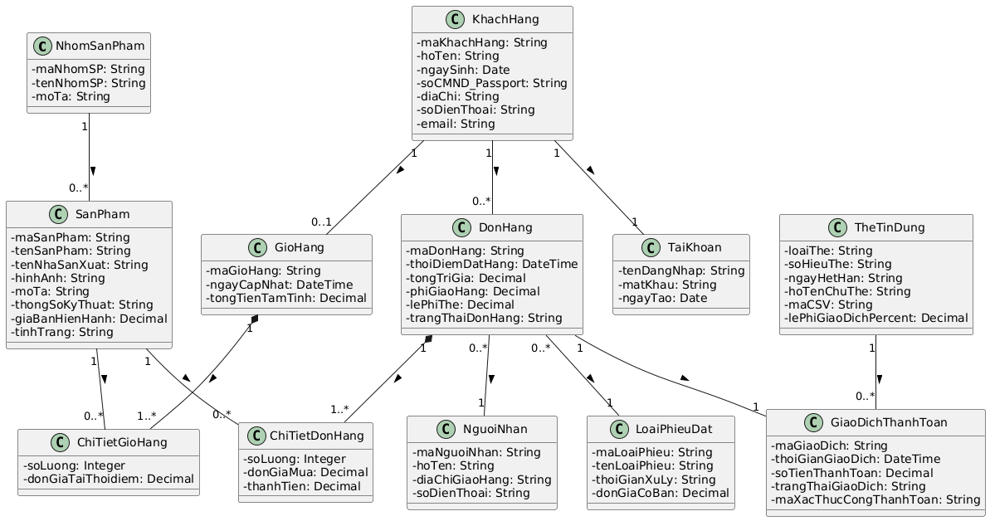
Hình P.6: Biểu đồ lớp phân tích của hệ thống
2.3. Biểu đồ trạng thái
Các trạng thái dưới đây được lấy từ các trạng thái đã được cài đặt trong DonHang và GiaoDichThanhToan. Biểu đồ chỉ sử dụng các chuyển trạng thái có thao tác tương ứng trong phần nghiệp vụ của bài.
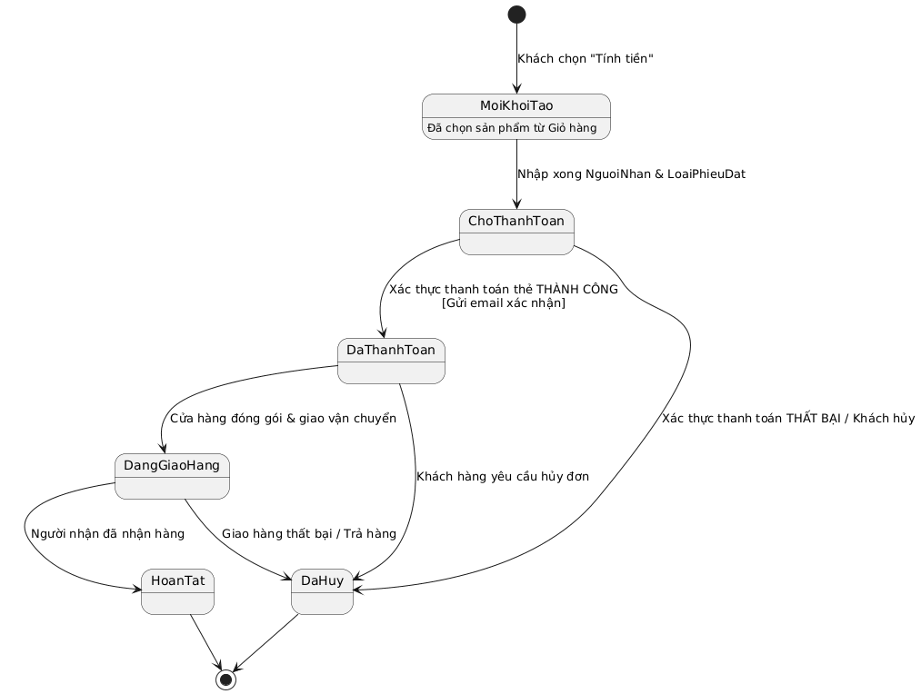Hình P.7: Biểu đồ trạng thái lớp DonHang
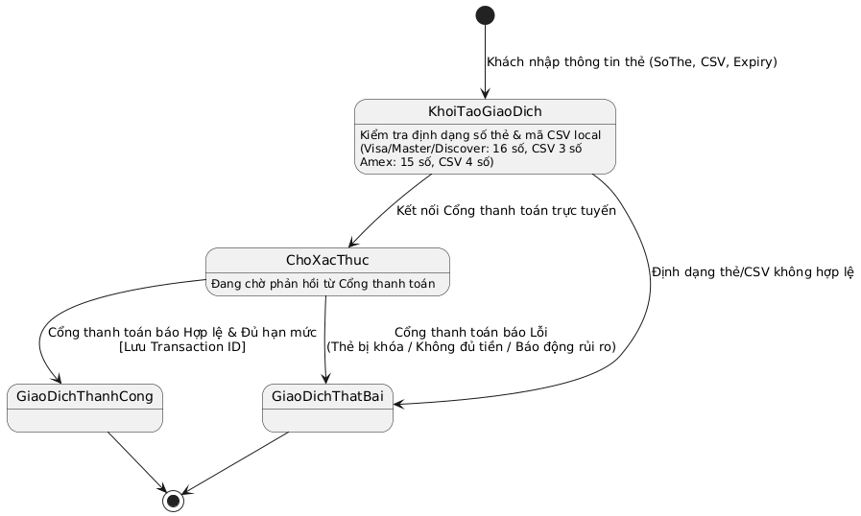Hình P.8: Biểu đồ trạng thái lớp GiaoDichThanhToan
3. PHA THIẾT KẾ
Trong pha thiết kế, các biểu đồ tuần tự được xây dựng theo từng chức năng để làm rõ tương tác giữa actor, lớp giao diện (Form), lớp điều khiển (Service) và các lớp thực thể. Sau đó, biểu đồ lớp chi tiết và thiết kế riêng từng chức năng được xác định theo đúng các lớp đã có trong mã nguồn và mô hình dữ liệu.
3.1. Các biểu đồ tuần tự
Các biểu đồ tuần tự dưới đây sử dụng trực tiếp tên Form và Service của bài. Thông điệp chính tương ứng với các hàm xử lý đã có trong từng Service.
a) Biểu đồ tuần tự cho chức năng Đặt hàng & Tính tiền
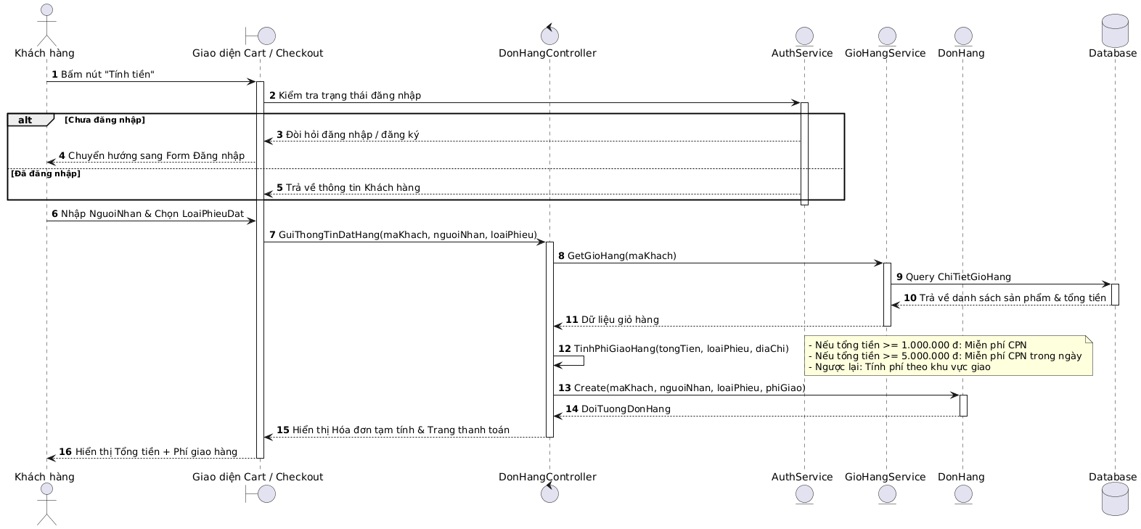
b) Biểu đồ tuần tự cho chức năng Thanh toán bằng Thẻ tín dụng & Phân phối Email
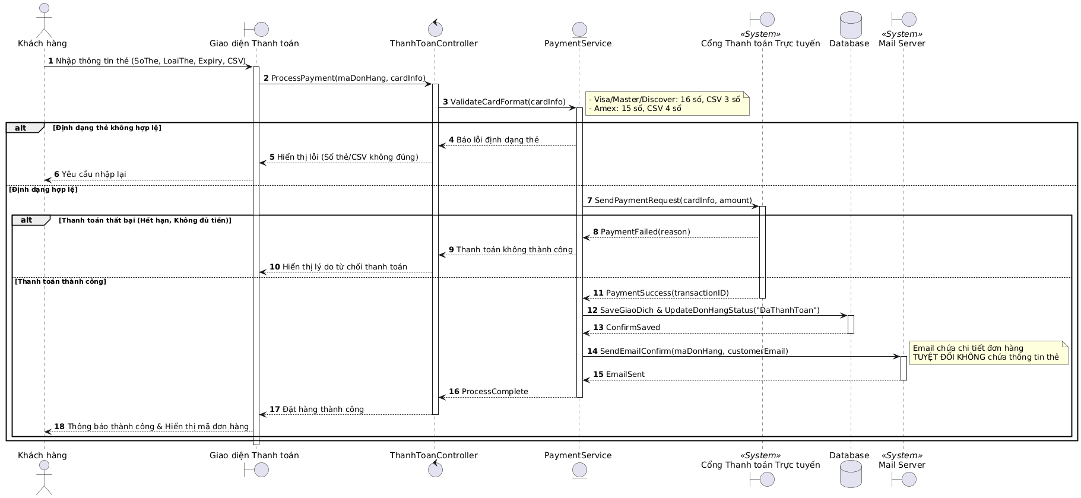
3.2. Biểu đồ lớp chi tiết
Dựa trên biểu đồ lớp phân tích, các biểu đồ trạng thái và các biểu đồ tuần tự, biểu đồ lớp thiết kế được xây dựng như trong Hình P.15. So với biểu đồ lớp phân tích, mỗi lớp được bổ sung kiểu dữ liệu cho thuộc tính và các phương thức tương ứng với thông điệp mà lớp đó nhận trong biểu đồ tuần tự (ví dụ laySucChua(), kiemTraTrungLich(), congDonSoLuong(), tongDaThanhToan()).
Biểu đồ này chưa bổ sung các lớp giao diện và lớp điều khiển; các lớp này được trình bày theo từng chức năng trong mục 3.3. (tham khảo)
Huynh Kòm- Thị Nở luôn luôn là chân ái 16
Hình P.15: Biểu đồ lớp thiết kế chi tiết của hệ thống
3.3. Thiết kế riêng từng chức năng
Với mỗi chức năng, thiết kế xác định lớp giao diện tương ứng, lớp điều khiển Service, các lớp thực thể liên quan và quan hệ sử dụng giữa các lớp. Không bổ sung lớp nghiệp vụ ngoài các thành phần đã có trong bài. Các ComboBox dữ liệu nền (khu vực, loại tiện nghi, nhân viên) được nạp qua DanhMucService (Hình P.16) nên không vẽ lặp lại ở các hình sau; lớp Db chỉ hỗ
trợ truy cập dữ liệu nên không đưa vào biểu đồ.

3.3.1. Chức năng Quản lý Giỏ hàng và Đặt mua sản phẩm
Chức năng này cho phép khách hàng xem các sản phẩm trong giỏ, điều chỉnh số lượng hoặc loại bỏ sản phẩm, lựa chọn loại phiếu đặt hàng (giao hàng) và nhập thông tin người nhận trước khi tiến hành bước thanh toán.
- Lớp Giao diện (UI): FormGioHangAndDatHang
- Lớp Điều khiển (Service): DatHangService
- Lớp Thực thể (Entity): GioHang, ChiTietGioHang, SanPham, DonHang, ChiTietDonHang, NguoiNhan, LoaiPhieuDat
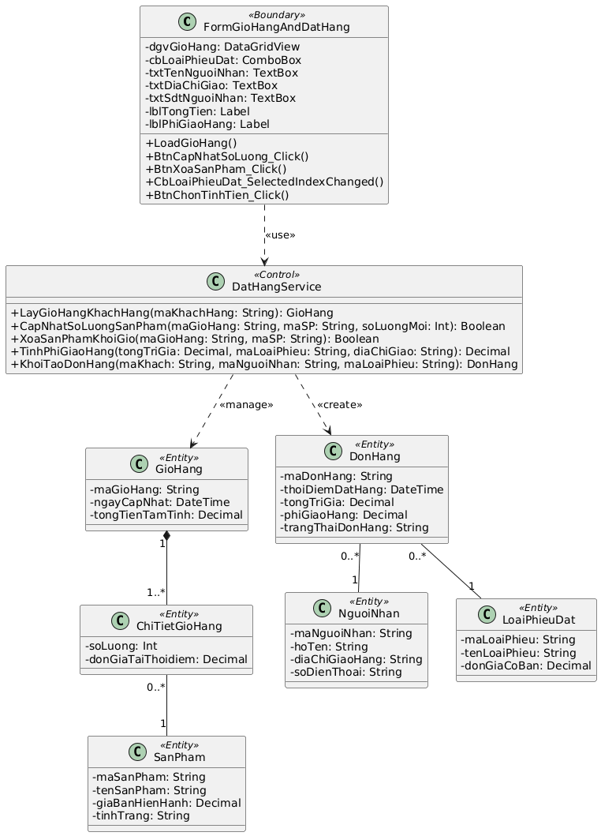

3.3.2. Chức năng Thanh toán trực tuyến bằng Thẻ tín dụng
Chức năng này chịu trách nhiệm thu thập thông tin thẻ tín dụng của khách hàng, kiểm tra tính hợp lệ về mặt định dạng (Visa/Master/Discover/Amex), tính lệ phí thẻ, kết nối với cổng thanh toán để trừ tiền, cập nhật trạng thái đơn hàng và gửi email xác nhận.
- Lớp Giao diện (UI): FormThanhToanCard
- Lớp Điều khiển (Service): ThanhToanService
- Lớp Thực thể (Entity): DonHang, TheTinDung, GiaoDichThanhToan
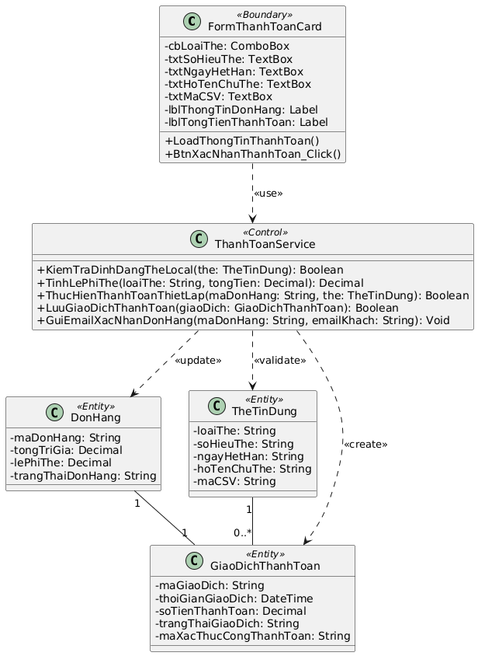

3.4. Biểu đồ hoạt động. (tham khảo)
Chức năng Quản lý Giỏ hàng và Đặt mua sản phẩm
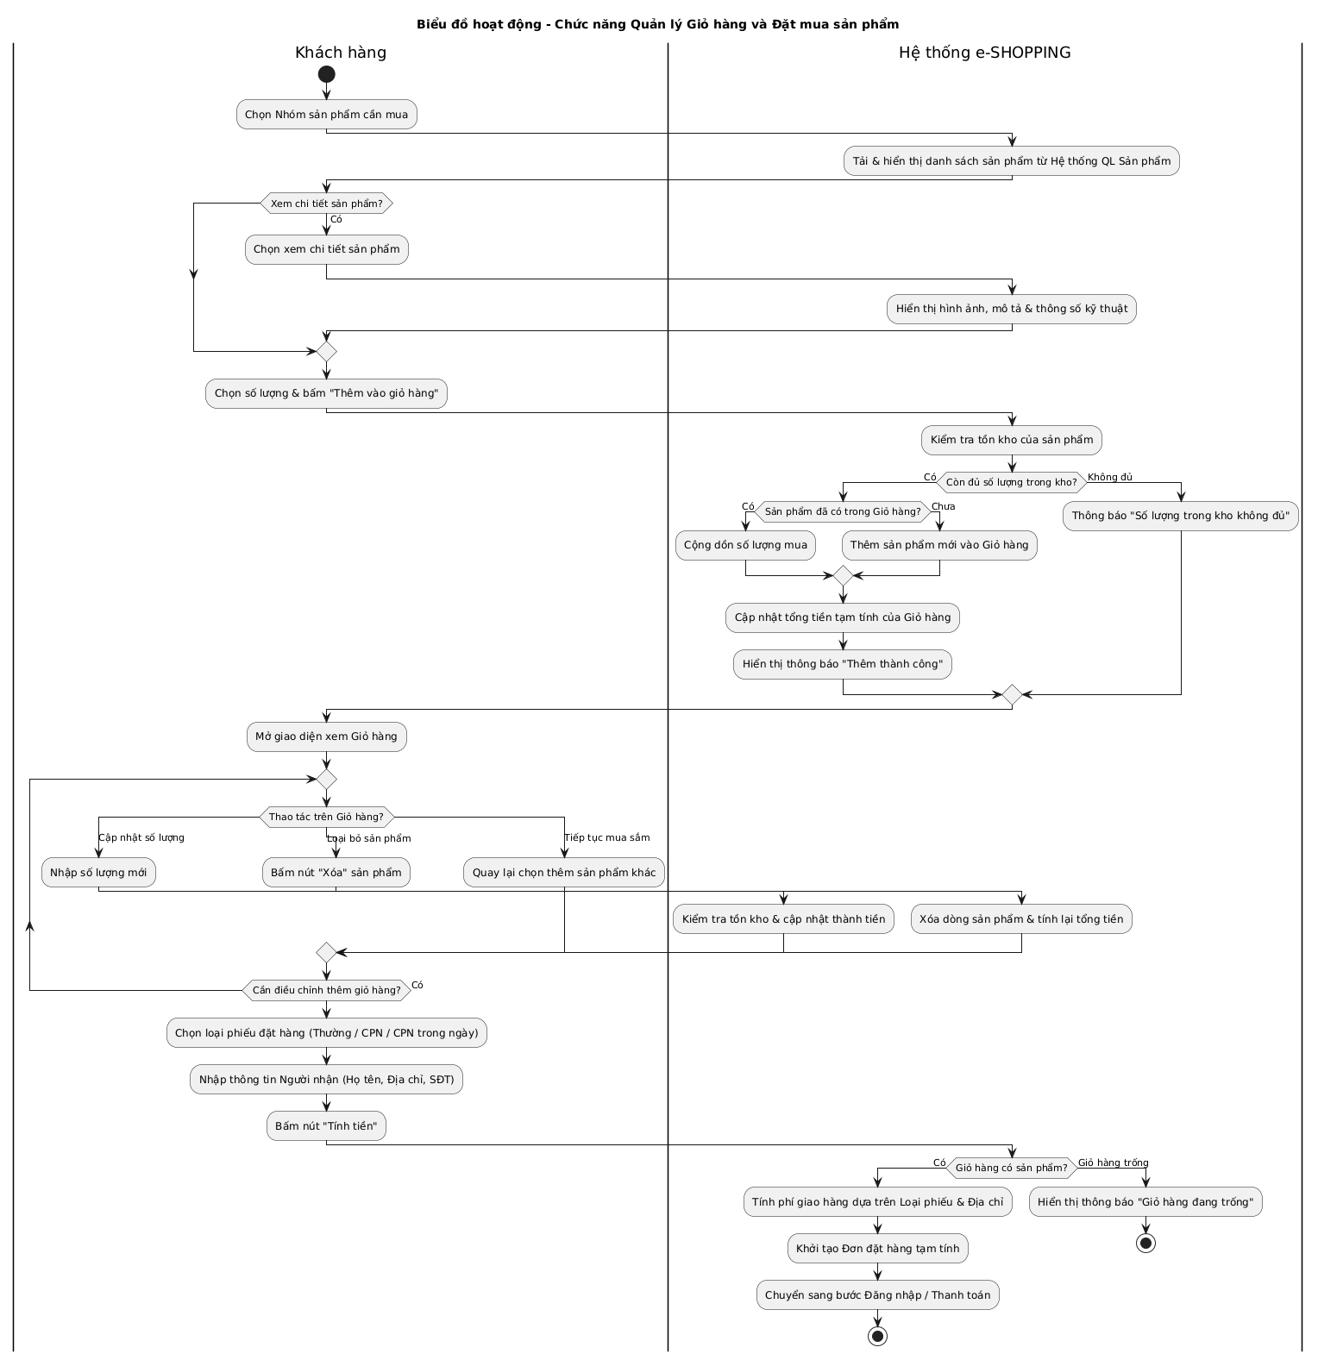

Biểu đồ hoạt động - Thanh toán trực tuyến bằng Thẻ tín dụng
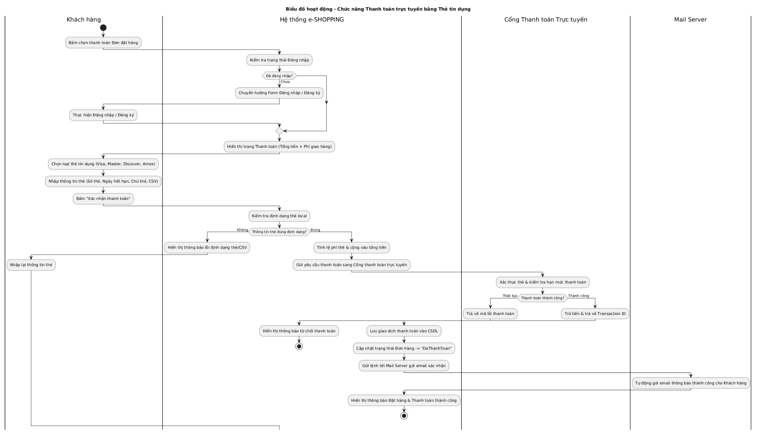
4. THIẾT KẾ CƠ SỞ DỮ LIỆU
4.1. ERD
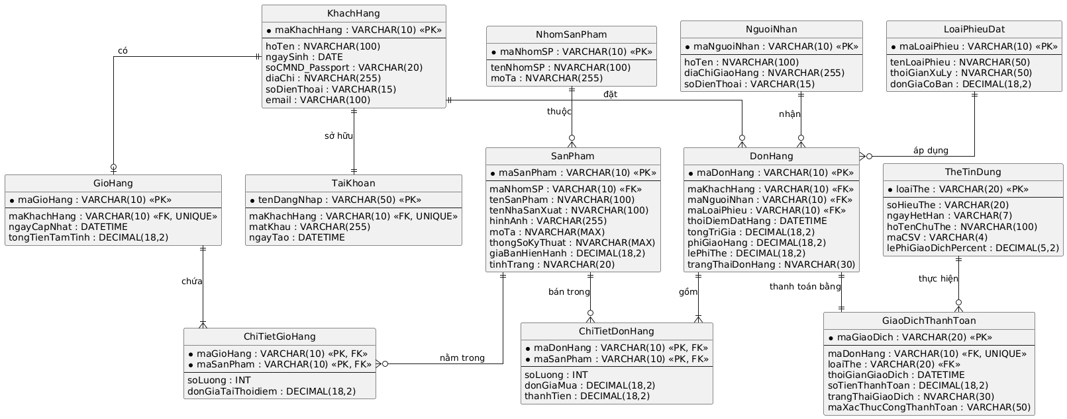

4.2. Danh sách bảng
Bảng | Khóa chính | Vai trò
NhomSanPham | maNhomSP | Danh mục nhóm sản phẩm (Ví dụ: Máy chụp hình, Đồ chơi, Thiết bị gia dụng...).
SanPham | maSanPham | Thông tin chi tiết sản phẩm, giá bán hiện hành, thông số kỹ thuật và trạng thái kho.
KhachHang | maKhachHang | Thông tin cá nhân khách hàng (Họ tên, ngày sinh, CMND/Passport, địa chỉ, SĐT, email).
TaiKhoan | tenDangNhap | Thông tin tài khoản đăng nhập của khách hàng.
GioHang | maGioHang | Giỏ hàng tạm tính hiện tại của từng khách hàng.
ChiTietGioHang | maGioHang + maSanPham | Chi tiết danh sách sản phẩm và số lượng chọn mua trong giỏ hàng.
NguoiNhan | maNguoiNhan | Thông tin người nhận hàng (Họ tên, địa chỉ giao hàng, số điện thoại).
LoaiPhieuDat | maLoaiPhieu | Danh mục loại hình giao hàng (Thường, CPN, CPN trong ngày) và đơn giá cơ bản.
DonHang | maDonHang | Đầu phiếu đơn đặt hàng, tổng trị giá, phí giao hàng, lệ phí thẻ và trạng thái đơn.
ChiTietDonHang | maDonHang + maSanPham | Chi tiết các sản phẩm, số lượng mua, đơn giá và thành tiền theo đơn hàng.
TheTinDung | loaiThe | Quy định định dạng thẻ tín dụng (Visa, Master, Discover, Amex) và tỷ lệ lệ phí giao dịch.
GiaoDichThanhToan | maGiaoDich | Lưu vết chi tiết giao dịch thanh toán trực tuyến và mã xác thực từ Cổng thanh toán.

4.3. Ràng buộc quan trọng. (tham khảo)
- SanPham.giaBanHienHanh $≥0$; ChiTietGioHang.soLuong $>0$; ChiTietDonHang.soLuong $>0$.
- UNIQUE(maKhachHang) trên TaiKhoan và GioHang để đảm bảo mỗi khách chỉ có 1 tài khoản và 1 giỏ hàng hoạt động.
- UNIQUE(maGioHang, maSanPham) trên ChiTietGioHang để tránh trùng lặp dòng sản phẩm trong giỏ (thực hiện cộng dồn số lượng).
- Phí giao hàng: Tự động bằng 0 nếu DonHang.tongTriGia $≥1.000.000$ (đối với CPN) hoặc $≥5.000.000$ (đối với CPN trong ngày).
- Định dạng thẻ tín dụng:
- Visa / Master / Discover: soHieuThe đúng 16 số, maCSV đúng 3 số.
- Amex: soHieuThe đúng 15 số, maCSV đúng 4 số.
- Loại thẻ hỗ trợ chỉ thuộc 4 giá trị: Visa, Mastercard, Amex, Discover.
- TrangThaiDonHang chỉ thuộc các giá trị: MoiKhoiTao, ChoThanhToan, DaThanhToan, DangGiaoHang, HoanTat, DaHuy.
4.4. Script SQL hoàn chỉnh. (tham khảo)
Database/QuanLyKhachSan.sql
IF DB_ID(N'QuanLyKhachSan') IS NULL CREATE DATABASE QuanLyKhachSan; GO
USE QuanLyKhachSan;
GO
IF OBJECT_ID('ThanhToan','U') IS NOT NULL DROP TABLE ThanhToan; IF OBJECT_ID('HoaDon','U') IS NOT NULL DROP TABLE HoaDon;
IF OBJECT_ID('ChiTietPhieuDenBu','U') IS NOT NULL DROP TABLE ChiTietPhieuDenBu;
IF OBJECT_ID('PhieuDenBu','U') IS NOT NULL DROP TABLE PhieuDenBu; IF OBJECT_ID('QuyDinhDenBu','U') IS NOT NULL DROP TABLE QuyDinhDenBu; IF OBJECT_ID('ChiTietPhieuSuDungDV','U') IS NOT NULL DROP TABLE ChiTietPhieuSuDungDV;
IF OBJECT_ID('PhieuSuDungDV','U') IS NOT NULL DROP TABLE PhieuSuDungDV; IF OBJECT_ID('DichVu','U') IS NOT NULL DROP TABLE DichVu;
IF OBJECT_ID('NguoiLuuTru','U') IS NOT NULL DROP TABLE NguoiLuuTru; IF OBJECT_ID('ChiTietDatPhong','U') IS NOT NULL DROP TABLE ChiTietDatPhong; IF OBJECT_ID('PhieuDatPhong','U') IS NOT NULL DROP TABLE PhieuDatPhong;
Huynh Kòm- Thị Nở luôn luôn là chân ái 26
IF OBJECT_ID('KhachHang','U') IS NOT NULL DROP TABLE KhachHang; IF OBJECT_ID('PhieuLapDat','U') IS NOT NULL DROP TABLE PhieuLapDat; IF OBJECT_ID('TienNghi','U') IS NOT NULL DROP TABLE TienNghi; IF OBJECT_ID('LoaiTienNghi','U') IS NOT NULL DROP TABLE LoaiTienNghi; IF OBJECT_ID('Phong','U') IS NOT NULL DROP TABLE Phong;
IF OBJECT_ID('KhuVuc','U') IS NOT NULL DROP TABLE KhuVuc; IF OBJECT_ID('NhanVien','U') IS NOT NULL DROP TABLE NhanVien; GO
CREATE TABLE NhanVien(
MaNV varchar(20) NOT NULL PRIMARY KEY,
HoTen nvarchar(120) NOT NULL,
VaiTro nvarchar(50) NOT NULL,
SoDienThoai varchar(20) NULL
);
CREATE TABLE KhuVuc(
MaKhuVuc varchar(20) NOT NULL PRIMARY KEY,
TenKhuVuc nvarchar(100) NOT NULL UNIQUE
);
CREATE TABLE Phong(
SoPhong varchar(20) NOT NULL PRIMARY KEY,
MaKhuVuc varchar(20) NOT NULL,
SoNguoiToiDa int NOT NULL CHECK(SoNguoiToiDa > 0),
DonGiaNgay decimal(18,2) NOT NULL CHECK(DonGiaNgay >= 0), TrangThai nvarchar(30) NOT NULL DEFAULT N'Trống',
CONSTRAINT CK_Phong_TrangThai CHECK(TrangThai IN (N'Trống',N'Đã đặt',N'Đang ở',N'Bảo trì')),
CONSTRAINT FK_Phong_KhuVuc FOREIGN KEY(MaKhuVuc) REFERENCES KhuVuc(MaKhuVuc)
);
CREATE TABLE LoaiTienNghi(
MaLoaiTN varchar(20) NOT NULL PRIMARY KEY,
TenLoaiTN nvarchar(100) NOT NULL UNIQUE
);
CREATE TABLE TienNghi(
MaTienNghi varchar(30) NOT NULL PRIMARY KEY,
MaLoaiTN varchar(20) NOT NULL,
SoThuTu int NOT NULL,
TinhTrangHienTai nvarchar(100) NULL,
Huynh Kòm- Thị Nở luôn luôn là chân ái 27
CONSTRAINT UQ_TienNghi_Loai_STT UNIQUE(MaLoaiTN,SoThuTu), CONSTRAINT FK_TienNghi_Loai FOREIGN KEY(MaLoaiTN) REFERENCES LoaiTienNghi(MaLoaiTN)
);
CREATE TABLE PhieuLapDat(
SoPhieuLapDat varchar(30) NOT NULL PRIMARY KEY,
MaTienNghi varchar(30) NOT NULL,
SoPhong varchar(20) NOT NULL,
NgayLap date NOT NULL,
TinhTrang nvarchar(100) NOT NULL,
MaNV varchar(20) NOT NULL,
GhiChu nvarchar(250) NULL,
CONSTRAINT UQ_PhieuLapDat_ThietBi_Ngay UNIQUE(MaTienNghi,NgayLap), CONSTRAINT FK_PhieuLapDat_TienNghi FOREIGN KEY(MaTienNghi) REFERENCES TienNghi(MaTienNghi),
CONSTRAINT FK_PhieuLapDat_Phong FOREIGN KEY(SoPhong) REFERENCES Phong(SoPhong),
CONSTRAINT FK_PhieuLapDat_NV FOREIGN KEY(MaNV) REFERENCES NhanVien(MaNV)
);
CREATE TABLE KhachHang(
MaKhach varchar(20) NOT NULL PRIMARY KEY,
HoTen nvarchar(120) NOT NULL,
SoCMND varchar(30) NOT NULL UNIQUE,
QuocTich nvarchar(80) NOT NULL,
SoDienThoai varchar(20) NULL
);
CREATE TABLE PhieuDatPhong(
SoPhieuDat varchar(30) NOT NULL PRIMARY KEY,
MaKhach varchar(20) NOT NULL,
MaNVLeTan varchar(20) NOT NULL,
NgayLap datetime NOT NULL,
NgayNhan date NOT NULL,
NgayTraDuKien date NOT NULL,
TienCoc decimal(18,2) NOT NULL DEFAULT 0 CHECK(TienCoc >= 0), KenhDat nvarchar(20) NOT NULL,
TrangThai nvarchar(30) NOT NULL DEFAULT N'Đã đặt',
NgayNhanThucTe datetime NULL,
NgayTraThucTe datetime NULL,
CONSTRAINT CK_PhieuDat_Ngay CHECK(NgayTraDuKien >= NgayNhan),
Huynh Kòm- Thị Nở luôn luôn là chân ái 28
CONSTRAINT CK_PhieuDat_Kenh CHECK(KenhDat IN (N'Điện thoại',N'Website',N'Trực tiếp')),
CONSTRAINT CK_PhieuDat_TrangThai CHECK(TrangThai IN (N'Đã đặt',N'Đang ở',N'Đã trả',N'No-show',N'Hủy')),
CONSTRAINT FK_PhieuDat_Khach FOREIGN KEY(MaKhach) REFERENCES KhachHang(MaKhach),
CONSTRAINT FK_PhieuDat_NV FOREIGN KEY(MaNVLeTan) REFERENCES NhanVien(MaNV)
);
CREATE TABLE ChiTietDatPhong(
SoPhieuDat varchar(30) NOT NULL,
SoPhong varchar(20) NOT NULL,
SoNguoi int NOT NULL CHECK(SoNguoi > 0),
PRIMARY KEY(SoPhieuDat,SoPhong),
CONSTRAINT FK_CTDat_Phieu FOREIGN KEY(SoPhieuDat) REFERENCES PhieuDatPhong(SoPhieuDat),
CONSTRAINT FK_CTDat_Phong FOREIGN KEY(SoPhong) REFERENCES Phong(SoPhong)
);
CREATE TABLE NguoiLuuTru(
MaNguoiLT int IDENTITY(1,1) NOT NULL PRIMARY KEY, SoPhieuDat varchar(30) NOT NULL,
SoPhong varchar(20) NOT NULL,
HoTen nvarchar(120) NOT NULL,
SoCMND varchar(30) NOT NULL,
QuocTich nvarchar(80) NOT NULL,
CONSTRAINT FK_NguoiLT_CTDat FOREIGN KEY(SoPhieuDat,SoPhong) REFERENCES ChiTietDatPhong(SoPhieuDat,SoPhong)
);
CREATE TABLE DichVu(
MaDV varchar(20) NOT NULL PRIMARY KEY,
TenDV nvarchar(120) NOT NULL,
DonViTinh nvarchar(40) NOT NULL,
DonGia decimal(18,2) NOT NULL CHECK(DonGia >= 0)
);
CREATE TABLE PhieuSuDungDV(
SoPhieuSDDV varchar(30) NOT NULL PRIMARY KEY,
SoPhieuDat varchar(30) NOT NULL,
SoPhong varchar(20) NOT NULL,
Huynh Kòm- Thị Nở luôn luôn là chân ái 29
NgaySuDung date NOT NULL,
MaNV varchar(20) NOT NULL,
CONSTRAINT UQ_PhieuSDDV_PhongNgay
UNIQUE(SoPhieuDat,SoPhong,NgaySuDung),
CONSTRAINT FK_PhieuSDDV_CTDat FOREIGN KEY(SoPhieuDat,SoPhong) REFERENCES ChiTietDatPhong(SoPhieuDat,SoPhong),
CONSTRAINT FK_PhieuSDDV_NV FOREIGN KEY(MaNV) REFERENCES NhanVien(MaNV)
);
CREATE TABLE ChiTietPhieuSuDungDV(
SoPhieuSDDV varchar(30) NOT NULL,
MaDV varchar(20) NOT NULL,
SoLuong int NOT NULL CHECK(SoLuong > 0),
DonGia decimal(18,2) NOT NULL CHECK(DonGia >= 0),
ThanhTien AS (CONVERT(decimal(18,2),SoLuong * DonGia)) PERSISTED, PRIMARY KEY(SoPhieuSDDV,MaDV),
CONSTRAINT FK_CTSDDV_Phieu FOREIGN KEY(SoPhieuSDDV) REFERENCES PhieuSuDungDV(SoPhieuSDDV),
CONSTRAINT FK_CTSDDV_DV FOREIGN KEY(MaDV) REFERENCES DichVu(MaDV)
);
CREATE TABLE QuyDinhDenBu(
MaQuyDinh varchar(30) NOT NULL PRIMARY KEY,
MaLoaiTN varchar(20) NOT NULL,
MucDoThietHai nvarchar(80) NOT NULL,
MucDenBu decimal(18,2) NOT NULL CHECK(MucDenBu >= 0), CONSTRAINT UQ_QDDB_Loai_MucDo UNIQUE(MaLoaiTN,MucDoThietHai), CONSTRAINT FK_QDDB_Loai FOREIGN KEY(MaLoaiTN) REFERENCES LoaiTienNghi(MaLoaiTN)
);
CREATE TABLE PhieuDenBu(
SoPhieuDenBu varchar(30) NOT NULL PRIMARY KEY,
SoPhieuDat varchar(30) NOT NULL,
SoPhong varchar(20) NOT NULL,
NgayLap datetime NOT NULL,
MaNV varchar(20) NOT NULL,
TongTien decimal(18,2) NOT NULL DEFAULT 0 CHECK(TongTien >= 0), CONSTRAINT FK_PhieuDB_CTDat FOREIGN KEY(SoPhieuDat,SoPhong) REFERENCES ChiTietDatPhong(SoPhieuDat,SoPhong),
CONSTRAINT FK_PhieuDB_NV FOREIGN KEY(MaNV) REFERENCES
Huynh Kòm- Thị Nở luôn luôn là chân ái 30
NhanVien(MaNV)
);
CREATE TABLE ChiTietPhieuDenBu(
SoPhieuDenBu varchar(30) NOT NULL,
MaTienNghi varchar(30) NOT NULL,
MucDoThietHai nvarchar(80) NOT NULL,
SoTien decimal(18,2) NOT NULL CHECK(SoTien >= 0),
PRIMARY KEY(SoPhieuDenBu,MaTienNghi),
CONSTRAINT FK_CTDB_Phieu FOREIGN KEY(SoPhieuDenBu) REFERENCES PhieuDenBu(SoPhieuDenBu),
CONSTRAINT FK_CTDB_TienNghi FOREIGN KEY(MaTienNghi) REFERENCES TienNghi(MaTienNghi)
);
CREATE TABLE HoaDon(
SoHoaDon varchar(30) NOT NULL PRIMARY KEY,
SoPhieuDat varchar(30) NOT NULL UNIQUE,
NgayLap datetime NOT NULL,
MaNV varchar(20) NOT NULL,
SoNgayTinhTien int NOT NULL CHECK(SoNgayTinhTien > 0),
TienPhong decimal(18,2) NOT NULL CHECK(TienPhong >= 0),
TienDichVu decimal(18,2) NOT NULL CHECK(TienDichVu >= 0), TongTien AS (CONVERT(decimal(18,2),TienPhong + TienDichVu)) PERSISTED, TrangThai nvarchar(30) NOT NULL DEFAULT N'Chưa thanh toán', CONSTRAINT CK_HoaDon_TrangThai CHECK(TrangThai IN (N'Chưa thanh toán',N'Đã thanh toán')),
CONSTRAINT FK_HoaDon_PhieuDat FOREIGN KEY(SoPhieuDat) REFERENCES PhieuDatPhong(SoPhieuDat),
CONSTRAINT FK_HoaDon_NV FOREIGN KEY(MaNV) REFERENCES NhanVien(MaNV)
);
CREATE TABLE ThanhToan(
MaThanhToan varchar(30) NOT NULL PRIMARY KEY,
SoHoaDon varchar(30) NOT NULL,
NgayThanhToan datetime NOT NULL,
HinhThuc nvarchar(30) NOT NULL,
SoTien decimal(18,2) NOT NULL CHECK(SoTien > 0),
CONSTRAINT CK_ThanhToan_HinhThuc CHECK(HinhThuc IN (N'Tiền mặt',N'Chuyển khoản',N'Thẻ',N'Ví điện tử')),
CONSTRAINT FK_ThanhToan_HoaDon FOREIGN KEY(SoHoaDon) REFERENCES HoaDon(SoHoaDon)
Huynh Kòm- Thị Nở luôn luôn là chân ái 31
);
GO
CREATE INDEX IX_PhieuDatPhong_Ngay ON
PhieuDatPhong(NgayNhan,NgayTraDuKien,TrangThai);
CREATE INDEX IX_CTDat_Phong ON ChiTietDatPhong(SoPhong,SoPhieuDat); CREATE INDEX IX_PhieuSDDV_DatPhong ON
PhieuSuDungDV(SoPhieuDat,SoPhong,NgaySuDung);
GO
INSERT INTO NhanVien(MaNV,HoTen,VaiTro,SoDienThoai) VALUES ('NV01',N'Nguyễn Thu Hà',N'Lễ tân','0901000001'),
('NV02',N'Trần Minh An',N'Phục vụ phòng','0901000002'),
('NV03',N'Lê Hoàng Nam',N'Thanh toán','0901000003');
INSERT INTO KhuVuc(MaKhuVuc,TenKhuVuc) VALUES ('A',N'Khu A'),('B',N'Khu B'); INSERT INTO Phong(SoPhong,MaKhuVuc,SoNguoiToiDa,DonGiaNgay,TrangThai) VALUES
('A101','A',2,600000,N'Trống'),('A102','A',3,800000,N'Trống'),('B201','B',4,1200000,N'Trống'); INSERT INTO LoaiTienNghi(MaLoaiTN,TenLoaiTN) VALUES ('TV',N'Ti vi'),('TL',N'Tủ lạnh'),('DT',N'Điện thoại');
INSERT INTO TienNghi(MaTienNghi,MaLoaiTN,SoThuTu,TinhTrangHienTai) VALUES ('TV01','TV',1,N'Tốt'),('TV02','TV',2,N'Tốt'),('TL01','TL',1,N'Tốt');
INSERT INTO DichVu(MaDV,TenDV,DonViTinh,DonGia) VALUES ('DV01',N'Ăn sáng',N'Suất',120000),('DV02',N'Tắm
hơi',N'Lượt',250000),('DV03',N'Karaoke',N'Giờ',300000);
INSERT INTO QuyDinhDenBu(MaQuyDinh,MaLoaiTN,MucDoThietHai,MucDenBu) VALUES
('QD01','TV',N'Hư hỏng nhẹ',500000),('QD02','TV',N'Mất',5000000),('QD03','TL',N'Hư hỏng nhẹ',400000),('QD04','TL',N'Mất',4000000);

